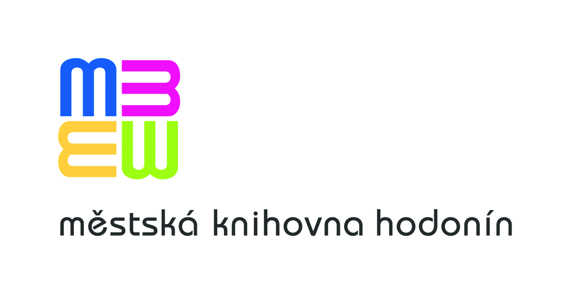
Komentář ke Statistickému výkazu výkonu regionálních funkcí za rok 2015
Knihovna: Městská knihovna Hodonín
Kraj: Jihomoravský
Období: rok 2015

1. Regionální působnost knihovny
Pověřená knihovna v rámci výkonu regionálních funkcí poskytuje odborné knihovnické služby 79 knihovnám regionu Hodonínsko. Knihovna má uzavřeno 79 smluv o poskytování služeb v rámci regionálních funkcí (16 profesionálních knihoven + 63 neprofesionálních knihoven). V letošním roce se nám podařilo uzavřít smlouvu s obcí Suchov, která byla jediná, která neměla uzavřenou smlouvu. Obec současně poskytla peníze na nákup knih pro svou knihovnu.

Situace v knihovnách regionu
V roce 2015 v rámci dotačního řízení VISK3 podaly žádost 4 knihovny. Projekty byly úspěšné a během roku 2015 realizovány.

Žadatel | Název projektu
Obec Archlebov | Přechod z automatizovaného systému Clavius na REKS
Obec Kuželov | Přechod z knihovního systému LANius na Clavius
Obec Terezín | Přechod na automatizovaný knihovní systém REKS a rozšíření služeb
Obec Žádovice | Zahájení automatizace Místní knihovny Žádovice

I v letošním roce jsme zpracovávali dotační projekty pro rok 2016 - VISK3 pro neprofesionální knihovny regionu. Celkem zpracováno 9 žádostí.

Žadatel | Název projektu
Obec Dolní Bojanovice | Přechod z UNIMAC na MARC21 v systému Clavius
Obec Hrubá Vrbka | Zkvalitnění služeb pro uživatele – pořízení online katalogu
Obec Javorník | Zahájení automatizace Obecní knihovny Javorník (Clavius REKS)
Obec Kostelec | Zkvalitnění služeb pro uživatele – pořízení online katalogu
Obec Lipov | Přechod z automatizovaného systému Clavius na REKS
Obec Petrov | Zahájení automatizace Obecní knihovny Petrov (Clavius REKS
Obec Suchov | Zahájení automatizace Obecní knihovny Suchov (Clavius REKS)
Obec Věteřov | Zahájení automatizace Obecní knihovny Věteřov (Clavius REKS)
Obec Vlkoš | Zahájení automatizace Obecní knihovny Vlkoš (Clavius REKS)

V rámci našeho regionu si ještě projekt podávala Obecní knihovna Ratíškovice – Přechod na knihovní systém Tritius.

V letošním roce v rámci dotačního řízení Knihovna 21. století MěK Hodonín zpracovala pilotní projekt pro knihovny regionu, kdy celé financování projektu je rozděleno mezi MK ČR (50%) a druhá polovina je hrazena z dotace na regionální funkce. Název projektu je „Stopy našich předků v dílech regionálních autorů“. Do projektu bylo zapojeno 6 knihoven, kde proběhla autorská čtení s regionálními autory a současně proběhly výstavy prací dětí ze základních škol na téma“ Jak si představuji svého předka“. Realizace projektu probíhala v měsících září a říjen 2015. Pracovnice regionálního oddělení se zapojily nejen do přípravy akcí, ale zúčastnily se i přímo autorských čtení v jednotlivých knihovnách. Těchto 6 návštěv, samozřejmě ve večerních hodinách, není započítáno do metodických návštěv.
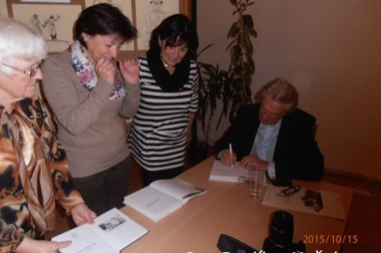
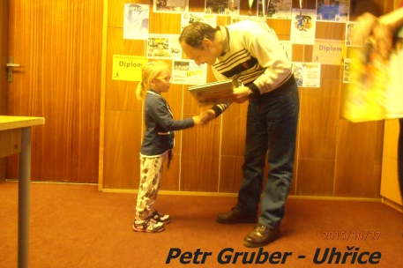
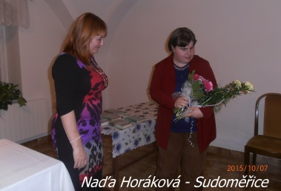
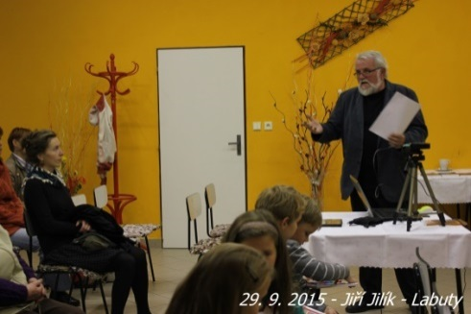
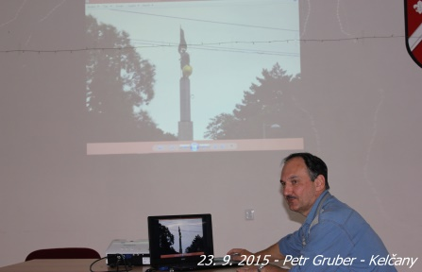
8. 10. 2015 – Naďa Horáková - Archlebov
15. 10. 2015 – Jan Pavlík - Kuželov
8. 10. 2015 – Naďa Horáková - Archlebov

V prosinci jsme zpracovali dotační projekt na rok 2016, opět v Knihovně 21. století, nazvaný „Napříč časem v dílech regionálních autorů“, V případě schválení dotace plánujeme realizovat besedy v těchto neprofesionálních knihovnách:. Bukovany, Hrubá Vrbka, Hovorany, Petrov a další. Na dofinancování projektu budou použity prostředky z dotace na regionální funkce.

Změna knihovníka proběhla v těchto knihovnách:
Profesionální:
Blatnice pod Svatým Antonínkem – duben 2015 (Vendula Houšková)
Moravský Písek – stávající paní knihovnice ukončila k 31.12.2015 pracovní poměr, od 1.1.2016 knihovnice Miluše Němcová
Neprofesionální:
Dolní Bojanovice – listopad 2015 (Jitka Makuderová)
Javorník – leden 2015 (Lenka Sovišová)
Lipov – květen 2015 (Magdaléna Kománková)
Násedlovice – červenec 2015 (Sabina Damborská)
Ostrovánky – červenec 2015 (Barbora Závodská)
Věteřov – květen 2015 (Monika Urubková)
Terezín – leden 2015 (Marie Varmužová)

Mutěnice – profesionální knihovna – 30.3.2015 zahájen automatizovaný výpůjční protokol – Clavius.
Syrovín– neprofesionální knihovna – v květnu zahájen automatizovaný výpůjční protokol REKS.
Tasov – neprofesionální knihovna – v květnu zahájen automatizovaný výpůjční protokol – Clavius.

Tvarožná Lhota – profesionální knihovna – od 1.1.2015 byla zkrácena půjčovní doba, knihovna bude patřit mezi neprofesionální knihovny. Úvazek byl sice pracovnici knihovny rozšířen, ale na jinou činnost na obci – provozování poštovního místa.
Velká nad Veličkou – profesionální knihovna, knihovna přestěhována do náhradních malých prostor v červnu, výhledově na rok, protože probíhá rekonstrukce kulturního domu, kde knihovna sídlí. Rekonstrukce se sice knihovny nedotkne, ale z KD je staveniště, tudíž zde nemohou chodit návštěvníci.

Tři obce v rámci regionu se zapojily do soutěže Vesnice roku (Kozojídky, Želetice a Ratíškovice). Díky tomu se nám podařilo zpříjemnit prostředí pro návštěvníky i knihovníka v Kozojídkách.

V roce 2015 si podaly tři knihovny projekty v rámci dotace vyhlášené SKIP Velká Morava – Dolní Bojanovice, Ratíškovice a Šardice. Všechny projekty byly přijaty a akce se úspěšně realizovaly.
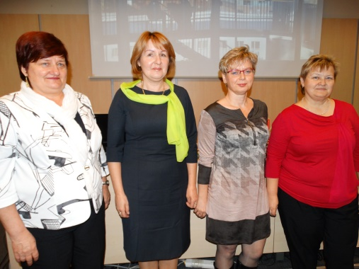
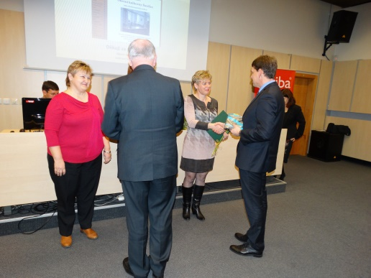
Na Slavnostním setkání knihoven JM kraje byla v rámci našeho regionu oceněna Obecní knihovna Šardice – neprofesionální knihovna.

15. prosince 2015
15. prosince 2015

Prostory knihoven

V letošním roce probíhá rekonstrukce v několika knihovnách:
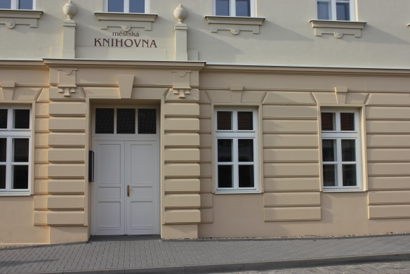
Dubňany – 8.10.2015, v rámci Týdne knihoven byla otevřena nově zrekonstruována knihovna.
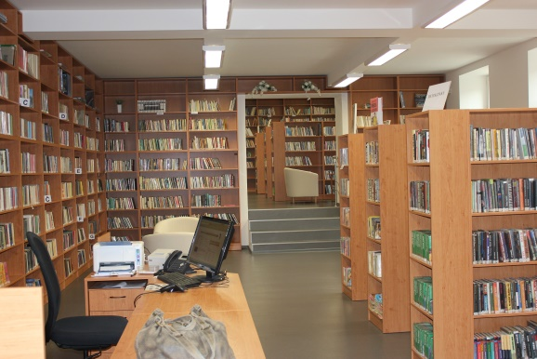

Šardice – 1.5.2014 slavnostní otevření knihovny v nových prostorech v centru obce v budově staré školy. V letošním roce se vyměnila okna v celé budově a zateplila se budova včetně nové fasády
a vybudoval se bezbariérový přístup.

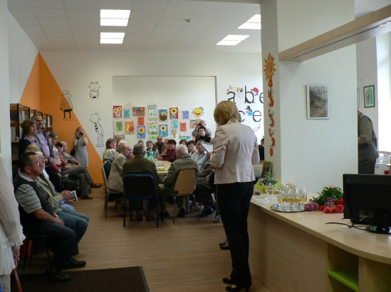
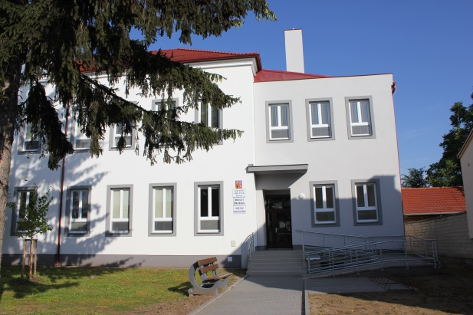

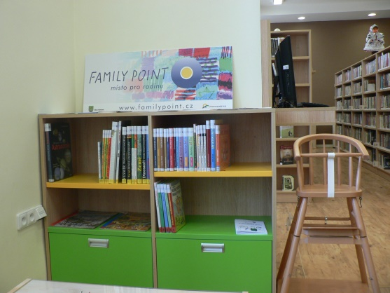
Rohatec –22.8 byla slavnostně otevřena nová knihovna. Knihovna se nyní nachází v centru obce, dříve sídlila v okrajové části – Rohatec-kolonie. Rozšířila se výpůjční doba na 25 hodin týdně, zvýšil se počet čtenářů a rozšířila se spolupráce se školou. Knihovna byla přeřazena z neprofesionálních knihoven mezi profesionální.
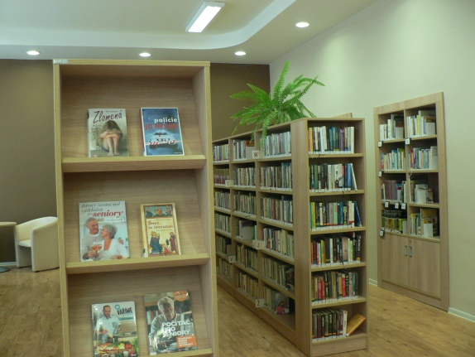

Petrov – 4.11. otevřeny nové prostory.

2. Porady, konzultace a metodické návštěvy

Při konzultacích se řešily všechny činnosti potřebné k bezproblémovému chodu knihovny a rozvoji její činnosti (nákup knih, statistické výkazy, aktualizace fondu, propagace knihovny, pořádání kulturních a vzdělávacích akcí, potřeba vzdělávání knihovníků…).
Metodické návštěvy se týkaly pomoci se zpracováním knih při zavádění automatizovaného knihovního systému Clavius a REKS, zapracování nových knihovníků (celkem 9). Zvýšený počet metodických návštěv je dán také tím, že při přípravě pilotního projektu: Stopy našich předků v dílech regionálních autorů byla nutná jednání se zřizovateli a následně s knihovníky. Dále vzhledem k tomu, že v listopadu 2014 byly komunální volby a docházelo ke změnám ve vedení obcí, byla naše metodická návštěva zaměřena tímto směrem – seznámení nového vedení obce s činností regionálního oddělení (to se realizovalo v prvním pololetí 2015) a výsledkem jednání se starosty je i velké množství podání projektů do VISK3.

Termíny porad:
18.3.2015 - porada profesionálních a neprofesionálních knihoven spojená se seminářem. Program: výsledky činnosti za rok 2014, Koncepce rozvoje regionálních funkcí v JM kraji na období 2015-2020, aktualizace adresáře knihoven, plán revizí na rok 2015, vzdělávání v roce 2015, informace z knihoven regionu..
16.9.2015 – výjezdní porada knihovníků hodonínského regionu v Obecní knihovně Šardice a v Městské knihovně Tišnov.
9.12.2016 – porada profesionálních a neprofesionálních knihoven spojená se seminářem.
Program: statistické výkazy o knihovně za rok 2015, dotační programy na rok 2016, aktualizace adresáře knihoven, webových stránek, prezentace oceněné knihovny, informace z regionu. Porady se zúčastnila Mgr. et. Mgr. Monika Kratochvílová z MZK v Brně – oddělení metodiky a vzdělávání.

Srovnání/rok | 2012 | 2013 | 2014 | 2015
Konzultace | 272 | 417 | 488 | 513
Metodiky | 144 | 138 | 136 | 157

3. Vzdělávání, semináře

Proběhly tři odborné semináře pro profesionální i neprofesionální knihovny.
18.3.2015 - „Elektronické zdroje, e-knihy, čtečka a práce s nimi“, lektor Mgr. Jaroslav Čech (MěK Břeclav)
11.11.2015 - „Clavius – výpůjční protokol“, lektoři Alena Justinová a Ondřej Široký (LANius s.r.o)
9.12.2015 - „Práce s dětským čtenářem“, lektorka Svatava Hýbnerová (MěK Hodonín)

4. Revize a aktualizace fondů

Revize se konají podle stanoveného harmonogramu v časovém období 5 let. V roce 2015 proběhly v 9 knihovnách: Dambořice, Dolní Bojanovice, Lipov, Mikulčice, Vnorovy, Radějov, Vřesovice, Bukovany, Domanín a zrevidováno bylo 56 641 svazků (z toho 32 720 v AKS, 24 221 manuálně).
Ve Vnorovech je profesionální knihovna a revizi prováděla pracovnice knihovny bez naší účasti.
Nižší počet revizí je dán tím, že některé knihovny vkládají záznamy do AKS nebo již mají vloženy a začaly půjčovat prostřednictvím AKS knihy a zde je dle doporučení firmy LANius dobré udělat revizi v automatizovaném systému, když výpůjční protokol běží alespoň pět měsíců (Šardice, Strážovice, Ježov, Syrovín, Kuželov). Revize budou probíhat v těchto knihovnách v roce 2016.

Srovnání/rok | 2012 | 2013 | 2014 | 2015
Revidované knihovny | 11 | 13 | 17 | 9
Revidované knihovní jednotky | 152 912 | 111 997 | 65 286 | 56 941
Obsloužené knihovny | 11 | 13 | 16 | 8

5. Výměnné fondy, cirkulace VF

Výměnný fond se skládá z knih a zvukových knih. Stoupá zájem o zvukové knihy, v letošním roce bylo půjčeno 421 zvukových knih v 17 souborech. Ukazuje na nárůst oproti roku 2014, kdy bylo půjčeno 201 knih v 10 souborech.
Probíhá aktualizace fondu, v letošním roce bylo vyřazeno 674 svazků.
Počet souborů v letošním roce poklesl, ale počet knih je mírně navýšen, což je dáno tím, že se kompletovaly soubory s větším počtem knih.

Výměnný fond | 2012 | 2013 | 2014 | 2015
Přírůstek KF | 2 765 | 2 497 | 2 409 | 2 484

Cirkulace VF/rok | 2012 | 2013 | 2014 | 2015
Obsluhované  knihovny | 76 | 77 | 76 | 79
Zapůjčené soubory | 493 | 548 | 624 | 561
Svazky  v souborech | 20 759 | 22 395 | 25 025 | 25 191
Průměr svazků/1 soubor | 42,1 | 40,8 | 40,1 | 44,9

6. Nákup a zpracování KF z prostředků obcí

O tuto službu je dlouhodobě velký zájem. Celková částka, kterou obce poskytly na účet byla 777 500,- Kč. Tato služba má v našem regionu dlouholetou tradici a je ve velké míře využívaná. Nakupujeme a zpracováváme knihy pro 74% knihoven. Z celkového počtu 16 profesionálních knihoven 5 knihoven poskytlo finanční prostředky na nákup knih, tj. 31% a z celkového počtu
63 neprofesionálních knihoven uzavřelo smlouvu na tuto službu 50 knihoven, tj. 79%. Dále byly zpracovávány pro knihovny knihy, které knihovny získaly z jiných zdrojů nebo jim je zakoupila přímo obec. Celkem jsme zpracovali knihy pro 57 knihoven.

Srovnání/rok | 2012 | 2013 | 2014 | 2015
Obsloužené knihovny | 59 | 57 | 57 | 57
Zpracované knih. jednotky | 5 556 | 5 265 | 5 875 | 5 730

Knihy jsou expedovány současně s výměnným fondem.

7. Servis VT

Servis výpočetní techniky zajišťujeme v 56 knihovnách. Celkově bylo z rozpočtu na regionální funkce hrazeno 22 zásahů. V letošním roce z důvodu, že naše knihovna přešla na formát MARC21 bylo potřeba v každé knihovně nahrát aktuální update a udělat úpravy, aby se jim bez problémů přihrávaly knihy, které MěK Hodonín zpracovává a stejně tak výměnný fond. Proto servisní technik řešil v jednotlivých knihovnách tuto situaci a i další požadavky ze strany jednotlivých knihoven, a ty si tyto zásahy v knihovním systému hradily ze svého rozpočtu. Proto je v letošním roce nižší čerpání než v předešlých ročnících. Metodická pomoc ohledně vkládání dat a výpůjčního protokolu je vykazována v oddíle metodické návštěvy.

8. Vícezdrojové financování (dotace, granty)

Knihovny většinou využívají finanční prostředky získané v rámci dotačního řízení VISK3 a Knihovna 21.století. Obce se snaží získat i nějaké finanční prostředky v rámci programu LEADER – pro obnovu venkova a některé obce financují rekonstrukce ze svých rozpočtů (např. Šardice, Dubňany, Petrov…)

9. Ostatní

Doprava: na metodické návštěvy, rozvozy knih (vždy společně výměnný fond + knihy za prostředky obcí) je využívána veřejná doprava nebo se zapůjčí služební vozidlo z MÚ Hodonín. Uskutečnilo se 10 rozvozů, vždy poslední týden v měsíci. Počet ujetých kilometrů služebním autem je uveden ve výkazu.

Na webových stránkách MěK Hodonín jsou zveřejněny pozvánky na všechny akce, zápisy z porad
a plán revizí v daném roce, přehled knihoven regionu Hodonínsko, kontakty a provozní doba knihoven a odkazy na jejich webové stránky. Máme zveřejněn on-line katalog pro výměnný fond na webu, který knihovny hojně využívají a rezervují si knihy, které jsou jim následně doručeny při rozvozu, počet rezervací knih prostřednictvím on-line katalogu stoupá.

V Hodoníně dne 21.1.2016 Mgr. Hana Šimonová
ředitelka MěK Hodonín
Zpracovala: Magda Švejcarová
vedoucí odděl. Inf.zdrojů a reg.služeb

